Федеральное государственное автономное образовательное учреждение высшего образования

«Национальный исследовательский университет ИТМО»

Факультет программной инженерии и компьютерной техники

**Лабораторная работа №2**

по предмету

«Бизнес-логика программных систем»

9909320 вариант

Выполнила:

Бордун Анастасия Владимировна, Цыпандин Николай

Группа:

P33111

Преподаватель:

Иманзаде Фахри Рашид Оглы

Санкт-Петербург

2023 г.

**Задание:**

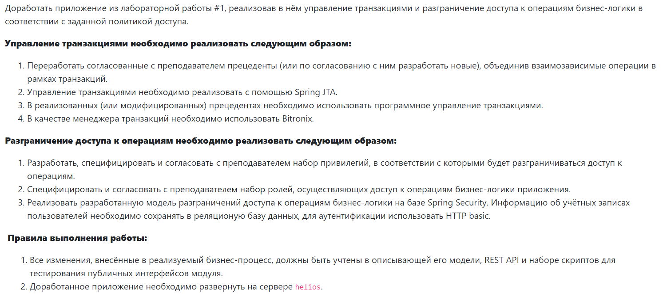

**BPMN:**

**Исходный код:**

<https://github.com/Bordsiya/aviasales>

**Спецификация ролей**

Customer (Покупатель)

* Регистрация как покупатель
* Получение информации о самолете
* Получение информации об авиакомпании
* Получение информации о тарифах авиакомпании
* Получение информации об аэропорте
* Получение информации о полете
* Поиск полетов по критериям
* Добавление пассажиров (бронирование билета)
* Получение информации о резервации
* Получение информации о тарифе

Admin (Админ)

* Все возможности покупателя
* Регистрация других админов
* Добавление самолетов
* Добавление авиакомпаний
* Добавление полетов
* Удаление полетов
* Удаление пассажиров
* Обновление пассажиров

**REST API**

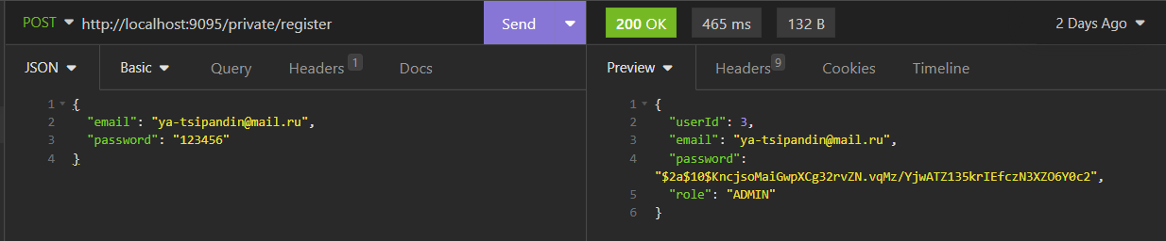

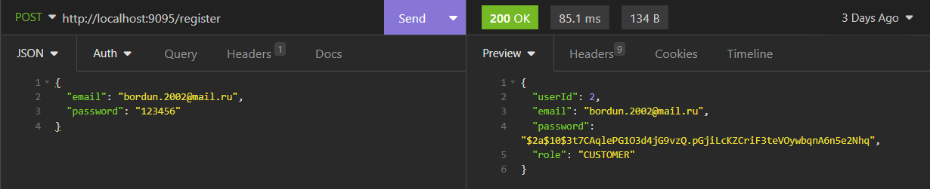

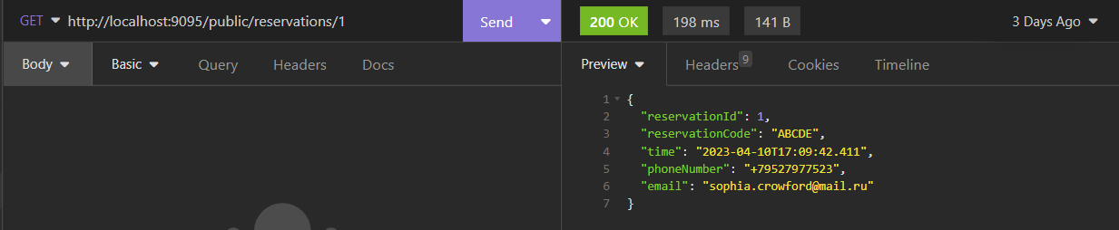

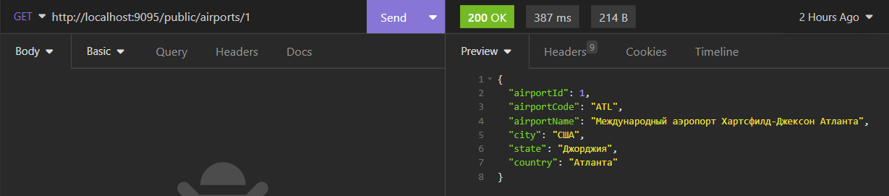

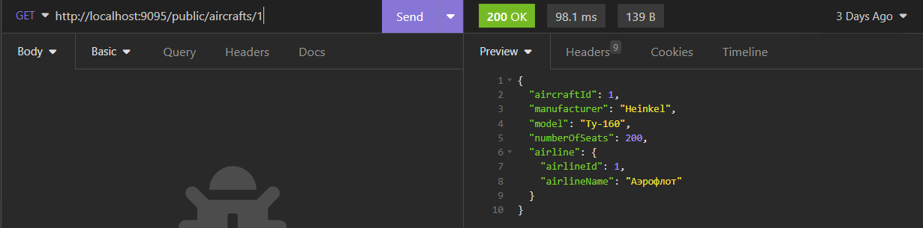

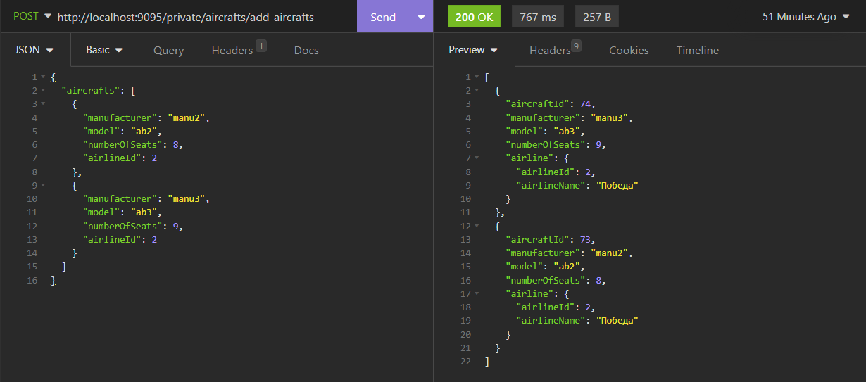

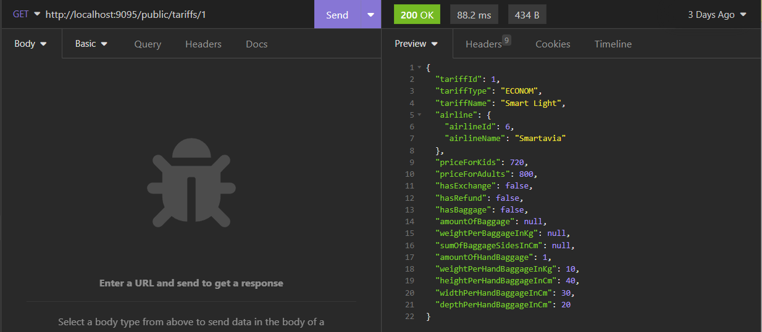

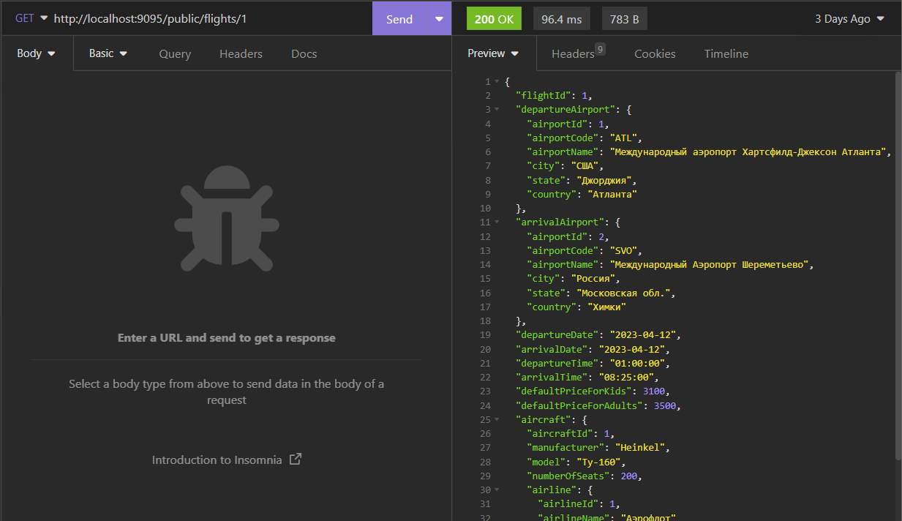

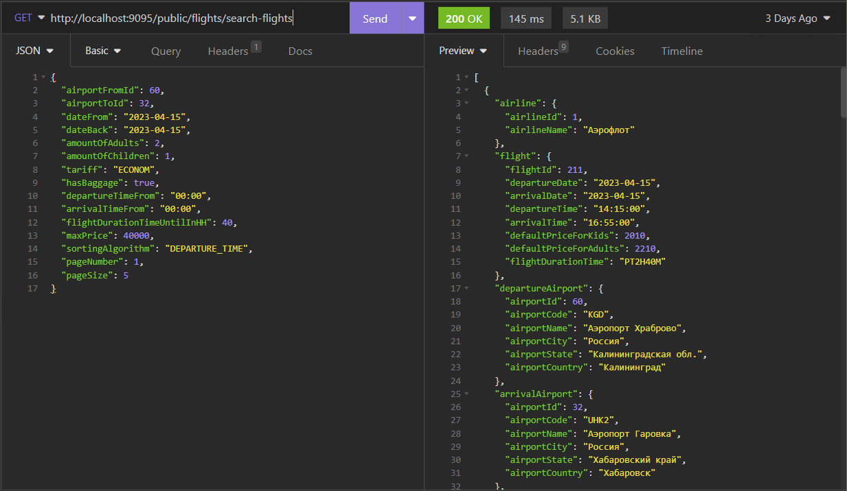

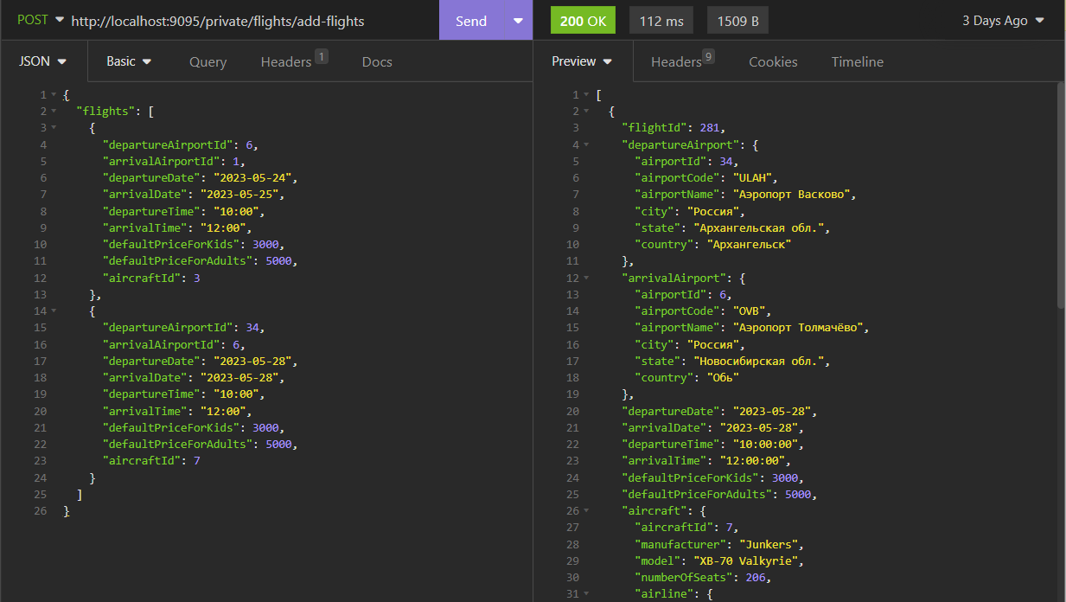

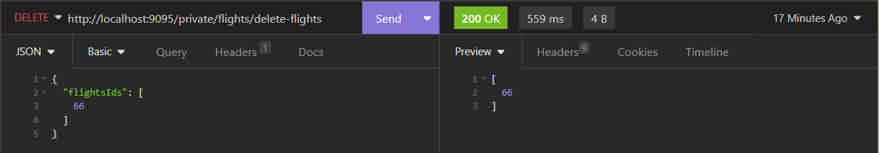

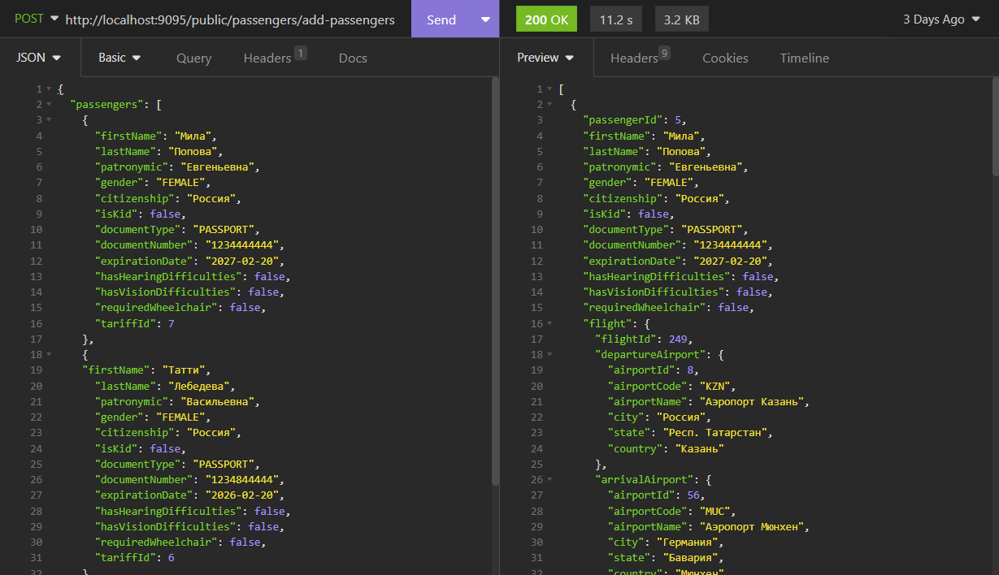

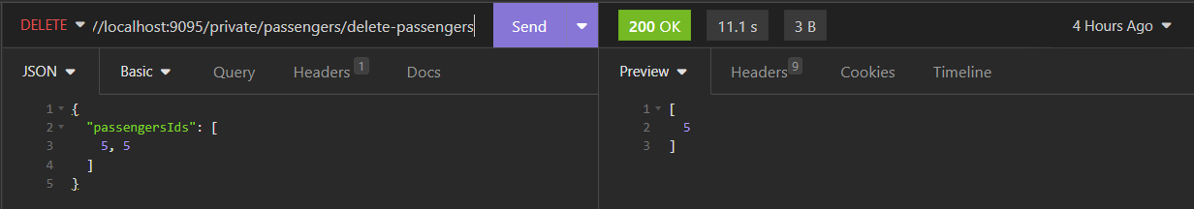

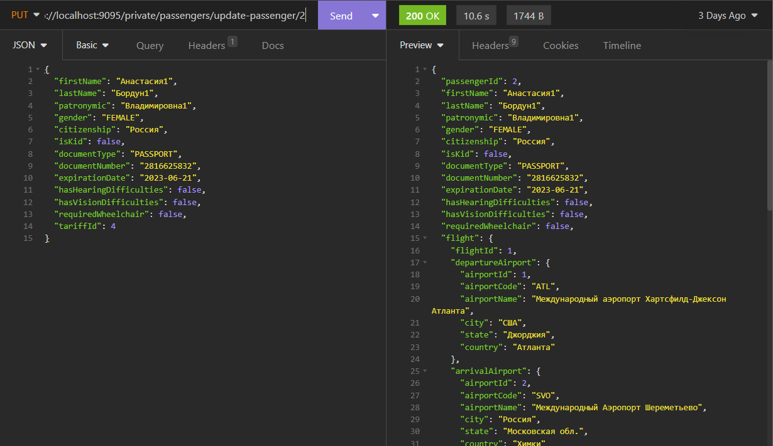

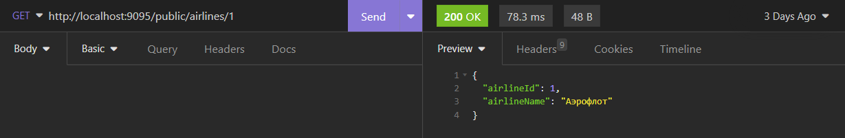

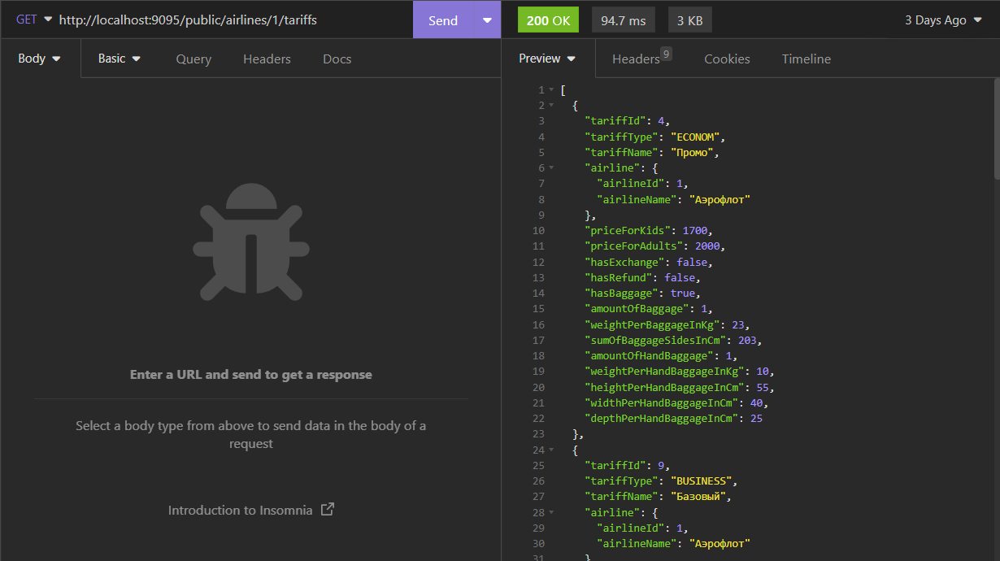

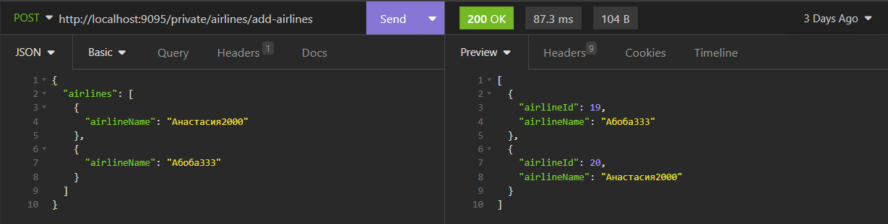

**Посылаемые email’ы**

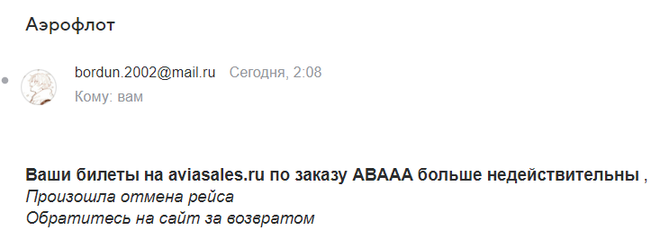

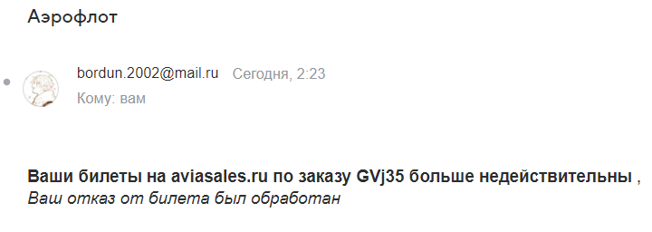

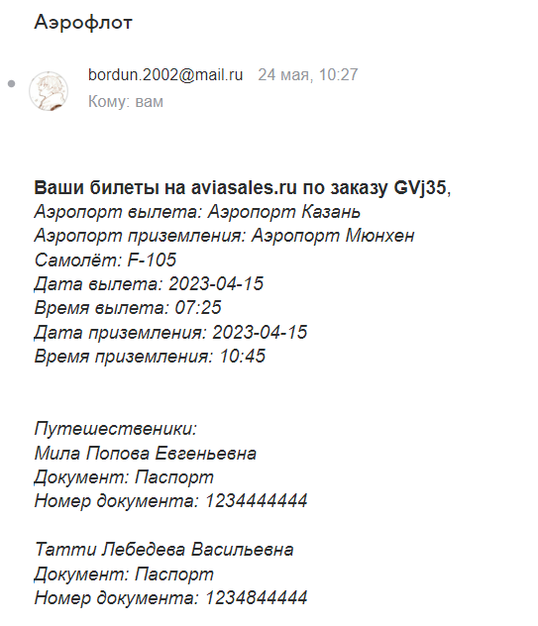

**UML диаграмма классов**

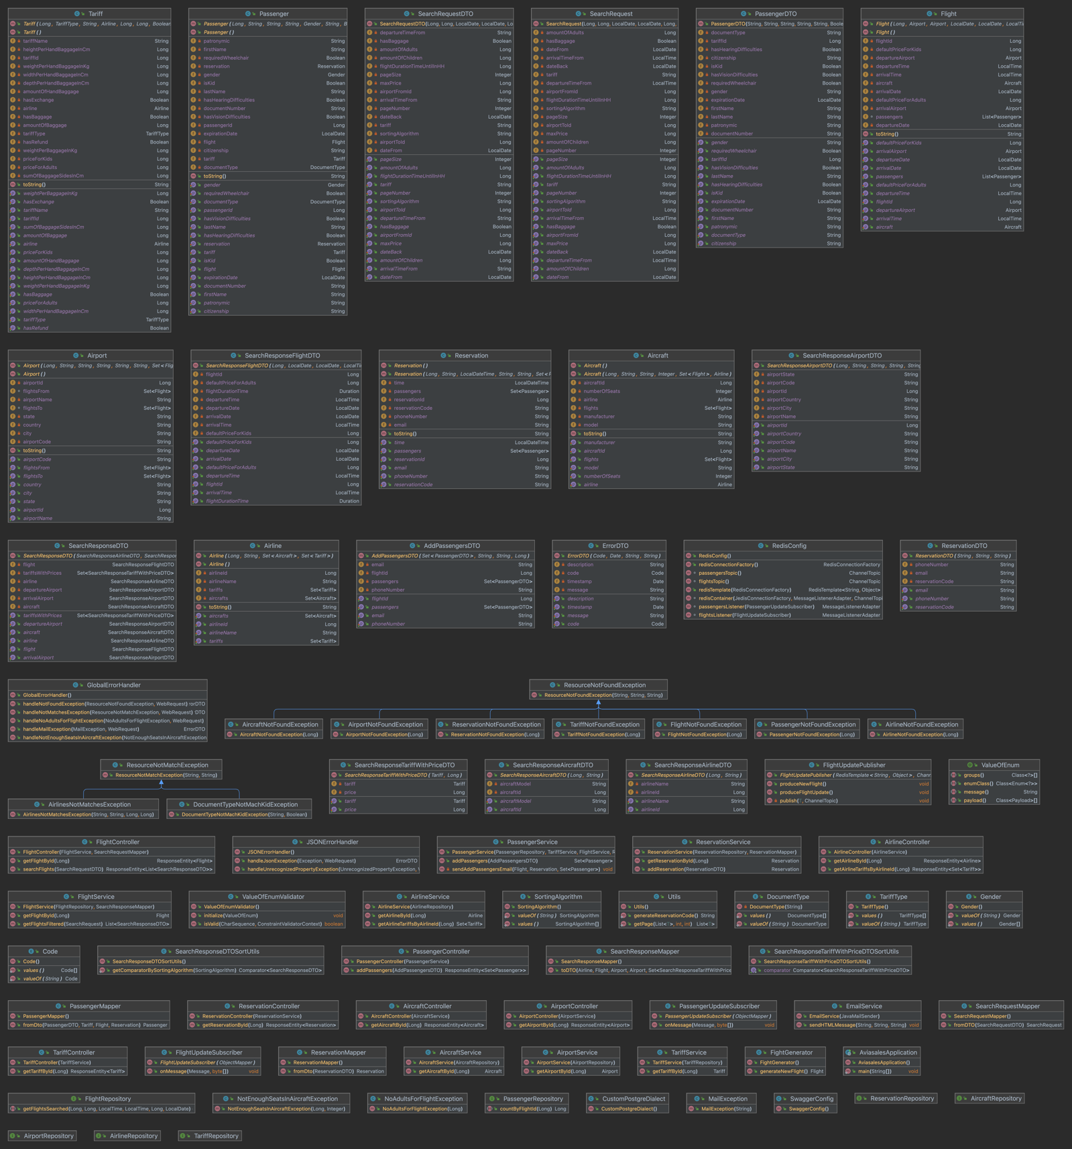

**Вывод**

В рамках лабораторной работы мы познакомились с базовым функционалом Spring Security для проведения аутентификации и авторизации. Так же познакомились с Spring JTA и управлением транзакций используя менеджер Bitronix.